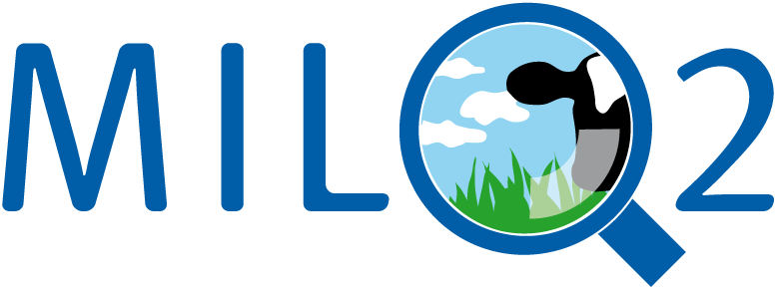
Inleiding/Aanleiding:
Leden van de Agrarische Natuur- en Milieuvereniging en LTO Noord zijn de initiatiefnemers van dit project. Ze zien de maatschappij veranderen en daarmee ook de eisen die de maatschappij stelt aan de wijze van melkproductie en het landschapsbeheer. Omdat de afstand tussen veehouders en de maatschappij groot is, wordt het wederzijds begrip lager. Met Milq2 doen veehouders een poging om de afstand tussen maatschappij en melkveehouderij te verkleinen en tegelijkertijd dit om te zetten in een economisch voordeel.

Historie:
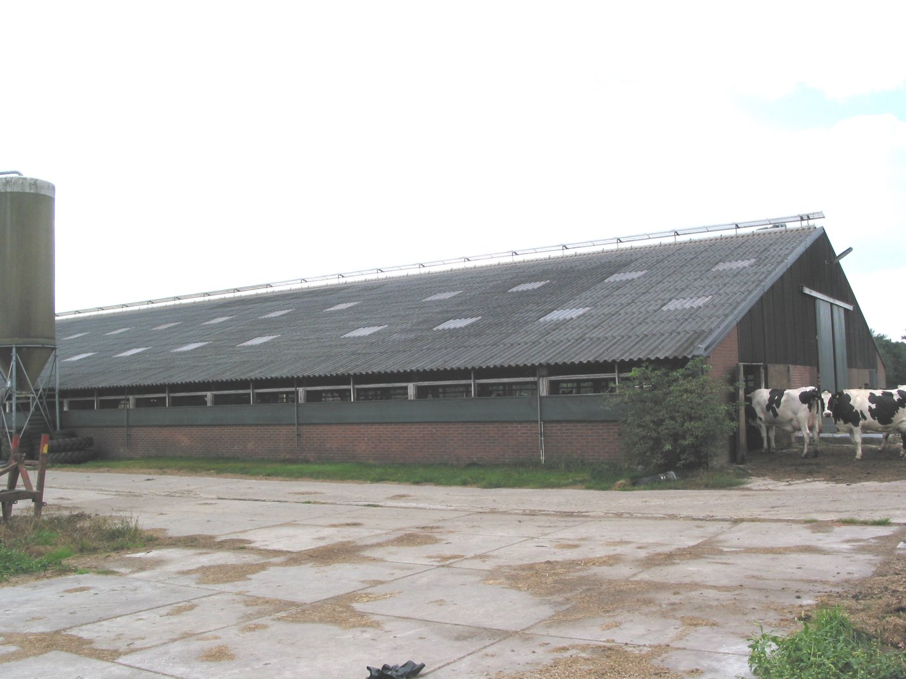
Tijdens het project “kwaliteitsmanagement melkveehouderij” zijn op het gebied van diergezondheid en dierwelzijn niveau risico’s op het bedrijf geïnventariseerd. Voor deze risico’s zijn controle- en beheerspunten samengesteld. Deze staan in een quickscan. Na het invullen van de quickscan kan de veehouder en zijn omgeving inschatten op welke punten de veehouder goed presteert, maar ook waar hij/zij de grootste risico’s loopt.
Tijdens dit project is het kwaliteitsbewustzijn van 140 melkveehouders verbeterd. Daarbij niet alleen kijkend naar het eindproduct maar ook naar de wijze van productie ten aanzien van diergezondheid en dierwelzijn. Met Milq2 wordt het kwaliteitsdenken verbreed met natuur & milieu.

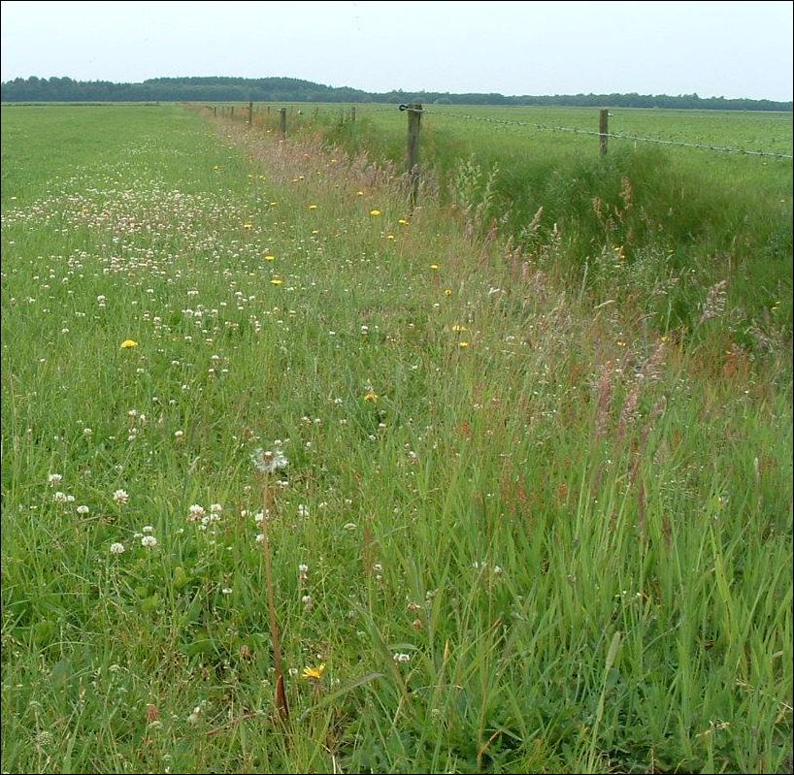
Voor melkveehouders is een economisch rendabele productie belangrijk voor de continuïteit van het bedrijf. Met Milq2 doet men een poging om maatschappelijk acceptatie van melk produceren te verhogen. Een economisch rendabele productie en maatschappelijke acceptatie lijken tegengestelde doelstellingen. Toch kunnen deze doelstellingen goed samengaan. Een belangrijk besef hierin is dat waardering van de kwaliteit van het product en het productieproces mede worden bepaald door de belanghebbenden rondom het melkveebedrijf. Deze manier van kwaliteitsdenken wordt tijdens milq2 toegepast. Melkveehouders laten in het project Milq2 zien dat ze hiervoor open staan. Ze laten namelijk maatschappelijke organisaties, bedrijven en overheden actief meedenken over de manier van melk produceren. Welke normen stellen zij aan het productieproces zodat de economische situatie en maatschappelijke acceptatie van de melkveehouder verhoogt? Stakeholders denken hierbij na over duurzaam produceren, voedselveiligheid, gezonde dieren, balans met natuur en milieu, maatschappelijk verantwoord ondernemen. Wat zijn sterke eigenschappen en waar liggen de risico’s?
De 3 jaar durende pilot is zo ingericht dat normen, die gesteld worden door de stakeholders, steeds getoetst worden door een groep veehouders op de haalbaarheid. De uitkomst van het project moet namelijk een werkbaar managementinstrument worden waarmee de veehouder zijn bedrijfsvoering continu kan verbeteren.

Doelstelling Milq2:
- Ontwikkelen van een werkbaar managementinstrument waarmee de melkveehouder zijn bedrijfsvoering kan verbeteren. Onderwerpen die zijn opgenomen zijn diergezondheid, dierwelzijn, natuur en milieu. Het management instrument moet de veehouder ondersteunen in het objectief beoordelen van zijn/haar wijze van produceren en zijn omgeving. Na inventarisatie op het bedrijf weet de veehouder op welke onderdelen hij goed scoort en welke punten hij zou kunnen verbeteren.
- Tijdens Milq2 bepalen de belanghebbenden de randvoorwaarden voor de melkveehouderij. Zij geven aan welke punten zij belangrijk vinden voor een duurzame productie. Als de veehouder hoog scoort volgens de randvoorwaarden dan vinden de belanghebbende dat de melk duurzaam geproduceerd wordt. Ofwel, een garantie op gewaardeerd ondernemerschap!
- Door het toepassen van het systeem krijgen omringende bedrijven inzicht in waar de veehouder voor staat en op wat voor manier hij produceert. Ofwel transparantie. Door deze transparantie zijn ondersteunende bedrijven beter in staat de veehouder te begeleiden in het maken van een realistisch verbeterplan.

Milq2 en INK-model
Het INK-model is een kwaliteitsmodel toegepast op de bedrijfsvoering. Dit model kan in elk bedrijf worden gebruikt. Zo ook het melkveebedrijf. Het INK-model gaat er vanuit dat elk bedrijf zich constant wil verbeteren en tot de besten wil horen.

Om de prestaties van een bedrijf te verbeteren zal men eerst moeten weten wat de doelstellingen en ambities van de ondernemer zijn. Wat is zijn/haar strategie en beleid?
Daarnaast moet men inzicht hebben in de sterke punten en de verbeterpunten op het bedrijf.
Als men deze belangrijke informatie heeft kan er een verbeterplan worden opgesteld. Bij de uitvoering van het verbeterplan is het belangrijk te meten of de gestelde doelen ook daadwerkelijk gehaald worden. Als dit niet het geval is moet het verbeterplan worden aangepast.
Normen en waarderingen, om de positie van de veehouder te bepalen, zijn gesteld door belanghebbenden. Er zijn volgens het INK-model vier groepen belanghebbenden: Klanten en leveranciers, medewerkers, maatschappij en bestuur en financiers. (zie hieronder). De normen en waarderingen staan als meetbare prestatie indicatoren verwerkt in een Quickscan. Als de veehouder de quickscan invult weet hij wat zijn omgeving vind van zijn bedrijfsvoering. Zijn sterke punten en ook de verbeterpunten. Er kan nu voor het bedrijf een haalbaar verbeterplan worden opgesteld, welke aansluit op de doelstellingen en ambities van de veehouder. De veehouder kan hiervoor deskundigen inschakelen om hem daarin te begeleiden. Tijdens de uitvoering van het verbeterplan moet men steeds toetsen of het plan ook daadwerkelijk leidt tot verbetering en verhoging van de waardering door de belanghebbenden. Als dit niet het geval is dan moet het plan aangepast worden. Met dit managementinstrument kan de veehouder continu zijn productieproces verbeteren zodat het rendement van het productieproces verhoogt op een maatschappelijk geaccepteerde manier.

Milq2 is de zoektocht met de belanghebbenden naar meetbare prestatie indicatoren (PI) en daar een waarde aan te geven. Om tot deze PI’s te komen heeft elke belanghebbende groep eerst bepaald wat voor hun een succesbepalende factor van de melkveehouderij is. Bijvoorbeeld de kritische succesfactoren voor de groep medewerkers en dienstverleners zijn: rendement, arbeidsvreugde, zekere werkgelegenheid, gezond en veilig werken.

Per kritische succesfactor zijn de prestatie indicatoren opgesteld. De PI’s zijn onderdelen van een kritische succesfactor waaraan men kan meten hoe men presteert op dat gebied. Een voorbeeld: voor de kritische succesfactor “arbeidsvreugde” zijn sociale vaardigheden, regelmatig werkoverleg, scholing en training prestatie indicatoren.
Aan al deze PI’s zijn normen en waarden gegeven door de belanghebbenden. De PI’s met normen en waarderingen staan verwerkt in de Quickscan. Als de PI’s beoordeeld zijn dan weet de veehouder hoe hij scoort op een kritische succesfactor.
De veehouder kan zelf beslissen of hij een kritische succesfactor wil verbeteren of niet.

Het managementmodel van Milq2 toont veel overeenkomsten met de Duurzaamheids Index, ontwikkelt door ASG Wageningen. Door het gebruik van het INK-model is de structuur anders. De onderwerpen van de Duurzaamheids Index (fig. ..) zijn vergeleken met de kritische succesfactoren van Milq2 (fig….). Elk onderdeel van de DI heeft een aparte kleur gekregen. Door op de kritische succes factoren van Milq2 dezelfde kleurrangschikking toe te passen ziet men de overeenkomsten en hoe de aanpak van elkaar verschilt.

Samenvattend: een veehouder vult de quickscan in. De uitkomst van de quickscan geeft aan op welke kritische succesfactoren de veehouder goed scoort en welke minder. Hij heeft ook direct inzicht in waarom hij op een bepaalde succesfactor niet goed scoort, omdat hij ziet op welke Prestatie Indicator hij/zij slecht scoort. Er kan zo gericht een plan maken om dit te verbeteren, mits het binnen zijn/haar mogelijkheden, doelstellingen en ambities ligt.

Een voordeel van het managementinstrument is dat de veehouder aan bijvoorbeeld leveranciers kan laten zien hoe hij op bepaalde punten scoort. Ze kunnen de veehouder gericht helpen tot verbetering. Daarnaast kan de veehouder aan controlerende instanties op afstand laten zien hoe hij/zij scoort. De instanties hebben immers tijdens Milq2 aangegeven wat ze belangrijke prestatie indicatoren vinden. Controle kan op den duur vermindert worden. Als een bedrijf minder scoort dan kan een adviseur van de instantie langsgaan de veehouder te begeleiden naar een beter resultaat.

Stakeholdergroepen:
De stakeholders die meedenken zijn onderverdeeld in 4 groepen.
- Medewerkers / co-makers:
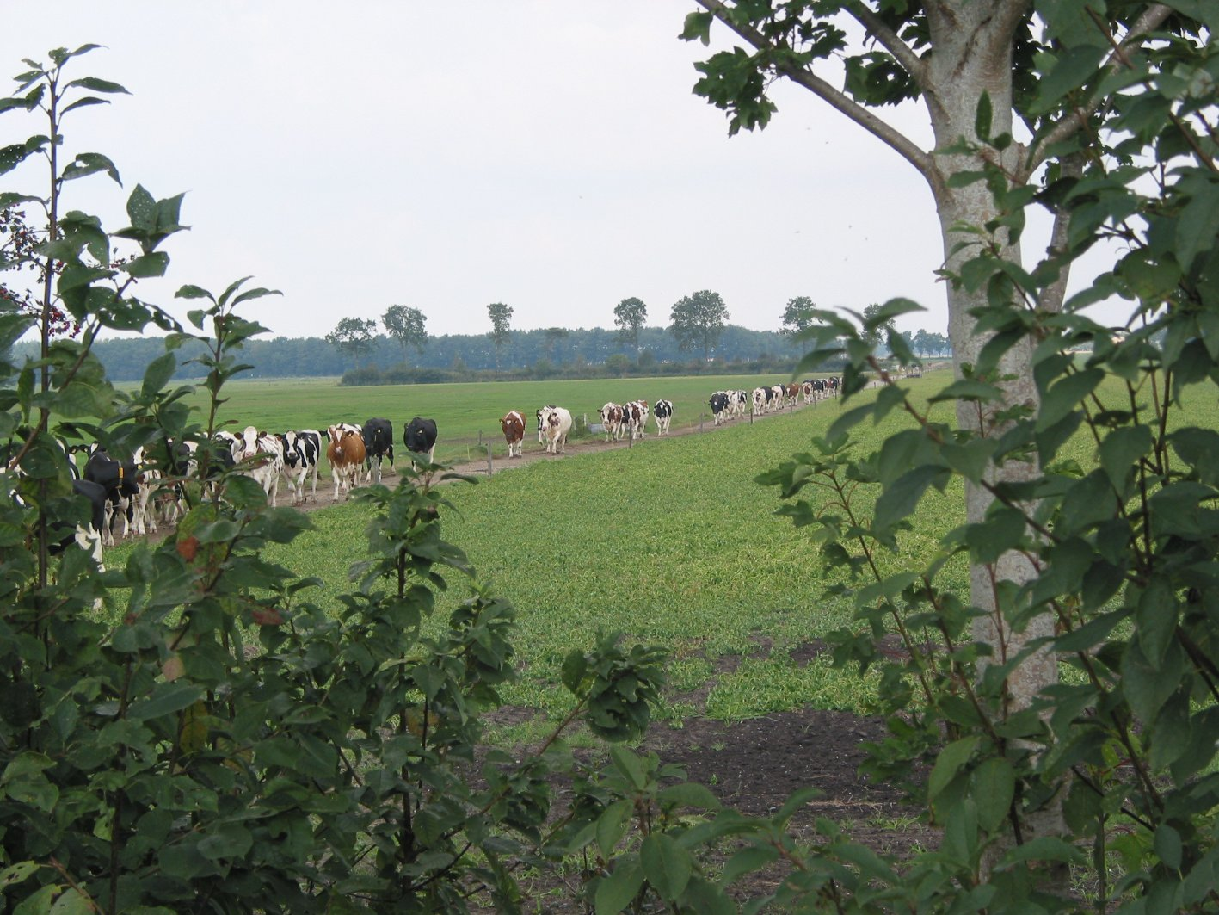
- Landbouworganisaties,
- Loonbedrijven,
- Werknemersorganisaties
- Klanten en leveranciers
- Voerleveranciers (Agrifirm, Nutreco)
- Overige leveranciers
- Melkfabriek (Friesland Foods)
- Vleesindustrie
- Productschap
- Dierenartsen (KNMvD)
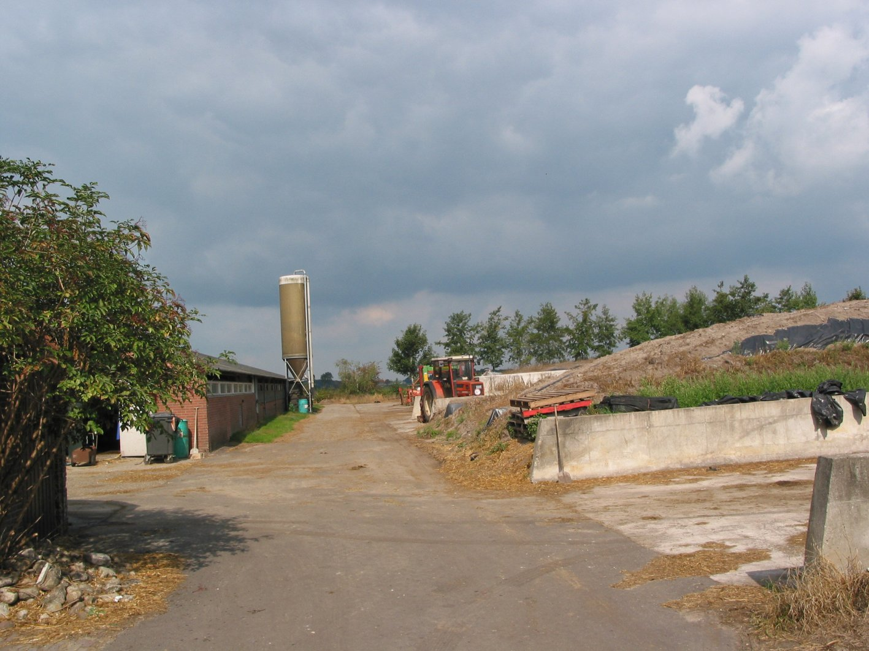
- Afnemers overige producten / diensten (CR-Delta)
- Maatschappij
- Natuur- en dierorganisaties
- Boer en natuur
- Staatsbosbeheer
- Dierenbescherming
- ANWB
- Provincie en Gemeente
- Waterschap
- Bestuur en financiers
- Financiële instellingen:
- Banken (Bankberkoop, Rabobank stellingwerven)
- AVM
- Bestuurlijke instellingen sector:
- LTO
- LNV
- VROM

De visie van enkele stakeholders op de pilot:
Staatsbosbeheer: Vroeger was natuur een onderdeel van het melkveebedrijf, maar langzaam ontmengen deze. Er ontstaan eilandjes van landbouw en natuur. Natuur zou een bedreiging voor het melkveebedrijf k;hunnen worden, dit lokt uitspraken als: “Een boom is een vijand voor een boer!” uit. Dit is zowel voor de landbouw als voor de natuur nadelig. Grote boeren, die vooruit willen, zien dat hun bedrijf een onderdeel is van het landschap. Landbouw en natuur moeten samengaan, want alleen melkvee zou verarming zijn van het landschap.
Op vrijwillige basis geven de initiatiefnemers aan hun bedrijf meer natuurwaarde te willen geven. Het is voor het onderdeel natuur wel moeilijk om objectief en kwantificeerbaar systeem te ontwikkelen. De meetfactoren zijn moeilijk te bepalen. Wat betreft natuur is Milq2 daarom een zoektocht met een zeer verfrissende en inspirerende aanpak voor staatsbosbeheer! De vrijwillige aanpak om de natuurwaarden op het bedrijf te verhogen zal het imago van de veehouder als landschapsbeheerder verbeteren. Op basis van de uitkomsten van de pilot komt men dichter bij een systeem wat uitvoerbaar is in de praktijk. Landschapsbeheer Nederland zou hier een bijdrage aan kunnen leveren.

Waterschap: Binnen het landelijk gebied gelden regels wat betreft waterschapschapsbeheer. Een systeem waarbij men inzichtelijk maakt wat het bedrijf doet om de waterkwaliteit te verbeteren zorgt dat een stukje controle zou weg kunnen vallen. Hierdoor gaat de efficiëntie van toepassen van regels omhoog. De ondernemer moet de keuze kunnen maken hoe ver hij gaat met aanpassingen. Hoe integraler men is hoe beter het bedrijf scoort op het gebied van waterschap. Ook voor het Waterschap is het moeilijk om een objectieve normering te vormen voor de veehouder.

Agrifirm: Het initiatief van veehouders om een breder draagvlak te creëren van overheden, bedrijfsleven en maatschappij geeft een sterke positie voor het bedrijf in de toekomst.
Agrifirm heeft als coöperatieve vereniging belang bij de continuering en verbetering van de melkveehouderij, daarom zetten zij zich in voor het project. Ze vinden het goed dat er richtlijnen gesteld worden voor de melkveehouder waarbij de veehouder de keuzemogelijkheid heeft op welk vlak hij de bedrijfsvoering verbeterd. Bij die verbetering kunnen deskundigen ingeroepen worden, als het bijvoorbeeld een complex probleem is. Het initiatief ligt hierbij altijd bij veehouder.
Het uiteindelijke product van Milq2 is dat consumenten meer vertrouwen hebben in Milq2 boeren.
Als er met behulp van Milq2 een werkbare situatie ontstaat zou deze aanpak ook kunnen worden vertaald/ gebruikt door andere takken binnen de agrarische sector. Bv intensieve veehouderij, zodat ook voor deze takken een breder draagvlak ontstaat.
“Toekomst is de uitbetaling voor de deelnemende veehouders” volgens Y. Yntema van Agrifirm.

KNMvD: De vertegenwoordigster van KNMvD, noemt milq2 een serieuze poging van actieve veehouders om antwoord te geven op ontwikkelingen die op de veehouders afkomen. Ze combineren hierbij velen aspecten zoals economische haalbaarheid, dierwelzijn en maatschappij. Met milq2 willen veehouders de natuur- en landschapswaarden behouden. Het is een langdurig en ingewikkeld proces waarbij een werkbaar resultaat behaald wordt, welke langdurig behouden wordt.

Friesland Foods:Volgens Friesland Foods is Milq2 een goed initiatief, de directe betrokkenheid wordt bijzonder op prijs gesteld. Milq2 daagt de veehouders uit om effectief en efficiënt aan de slag te gaan met kwaliteit, diergezondheid, dierwelzijn natuur en milieu. Dit kan leiden tot structurele inkomensverbetering voor deelnemende veehouders. Niet alleen door optimalisatie van bedrijfsvoering, maar ook lagere kosten van controlerende instanties. Zelf heeft Friesland Foods sinds 1 januari 2006 een kwaliteitssysteem. Van de ervaring bij ledenveehouders kan men gebruik maken. Friesland Foods hoopt dat op termijn alle veehouders in Nederland deelnemen aan dit flexibele en vrijwillige kwaliteitssysteem.

ANWB: De natuurbeleving van de meeste mensen is niet een landschap met veel bossen. Ze willen mooie zichtlijnen, beesten in de wei en vooral een afwisselend landschap. Met Milq2 komen agrariërs en landschapsgenieters dichter bij elkaar. Boeren houden het landschap in stand en verfraaien het, waardoor het zeer toegankelijk is voor de recreant. Samen met de stakeholders van het project werken ze aan een mooi Nederland. Dit houdt in dat er wederzijds begrip moet zijn waardoor men meer rekening met elkaar kan houden.

Conclusie
Milq2 is de zoektocht met belanghebbenden van de melkveehouderij naar meetbare prestatie indicatoren. Veehouders hebben belanghebbenden gevraagd om prestatie indicatoren te bepalen en daar een waardering aan te geven. De prestatie indicatoren liggen in het gebied van duurzaamheid, voedselveiligheid, diergezondheid en dierwelzijn, natuur en milieu en maatschappelijk verantwoord ondernemen. De PI’s zijn verwerkt in een Quickscan. Na het invullen van de quickscan op het bedrijf heeft de veehouder inzicht in sterke en verbeterpunten. Er kan een uitdagend en realistisch verbeterplan worden opgesteld. Bij uitvoering van het verbeterplan verbeterd de economische positie van de veehouder en kan hij/zij rekenen op een breder maatschappelijk draagvlak.

